哈尔滨工业大学 计算学部
2024年秋季学期《开源软件开发实践》
Lab 1：Git实战

姓名 | 学号 | 联系方式
刘永林 | 2022212026 | 15949634704

目 录

1 实验要求 1
2 安装Git 1
2.1 本地机器上安装git 1
2.2 申请github帐号 1
3 Git操作过程 2
3.1 实验场景(1)：仓库创建与提交 2
3.2 实验场景(2)：分支管理 7
3.3 实验场景(3)：在线Git练习 15
4 小结 20

[文档全部完成之后，请更新上述区域]

实验要求
（1）熟练掌握Git的基本指令和分支管理指令；
（2）掌握Git支持软件配置管理的核心机理；
（3）使用Git/Github管理自己的项目源代码。

安装Git

本地机器上安装git
Window下安装的git，在桌面打开git bash 并查看版本号：
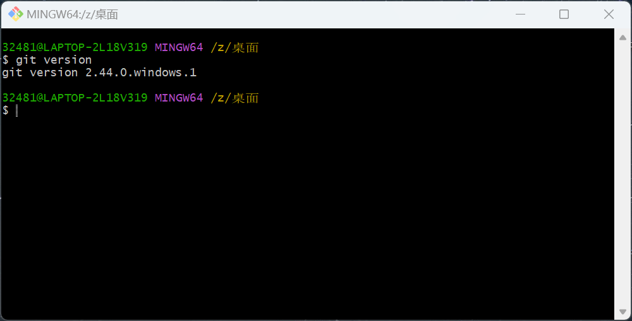

申请github帐号
账号名称：1259xcdh
本次实验中创建仓库的URL地址：https://github.com/OSSDP/Lab1-2022212026.git
账号信息截图：
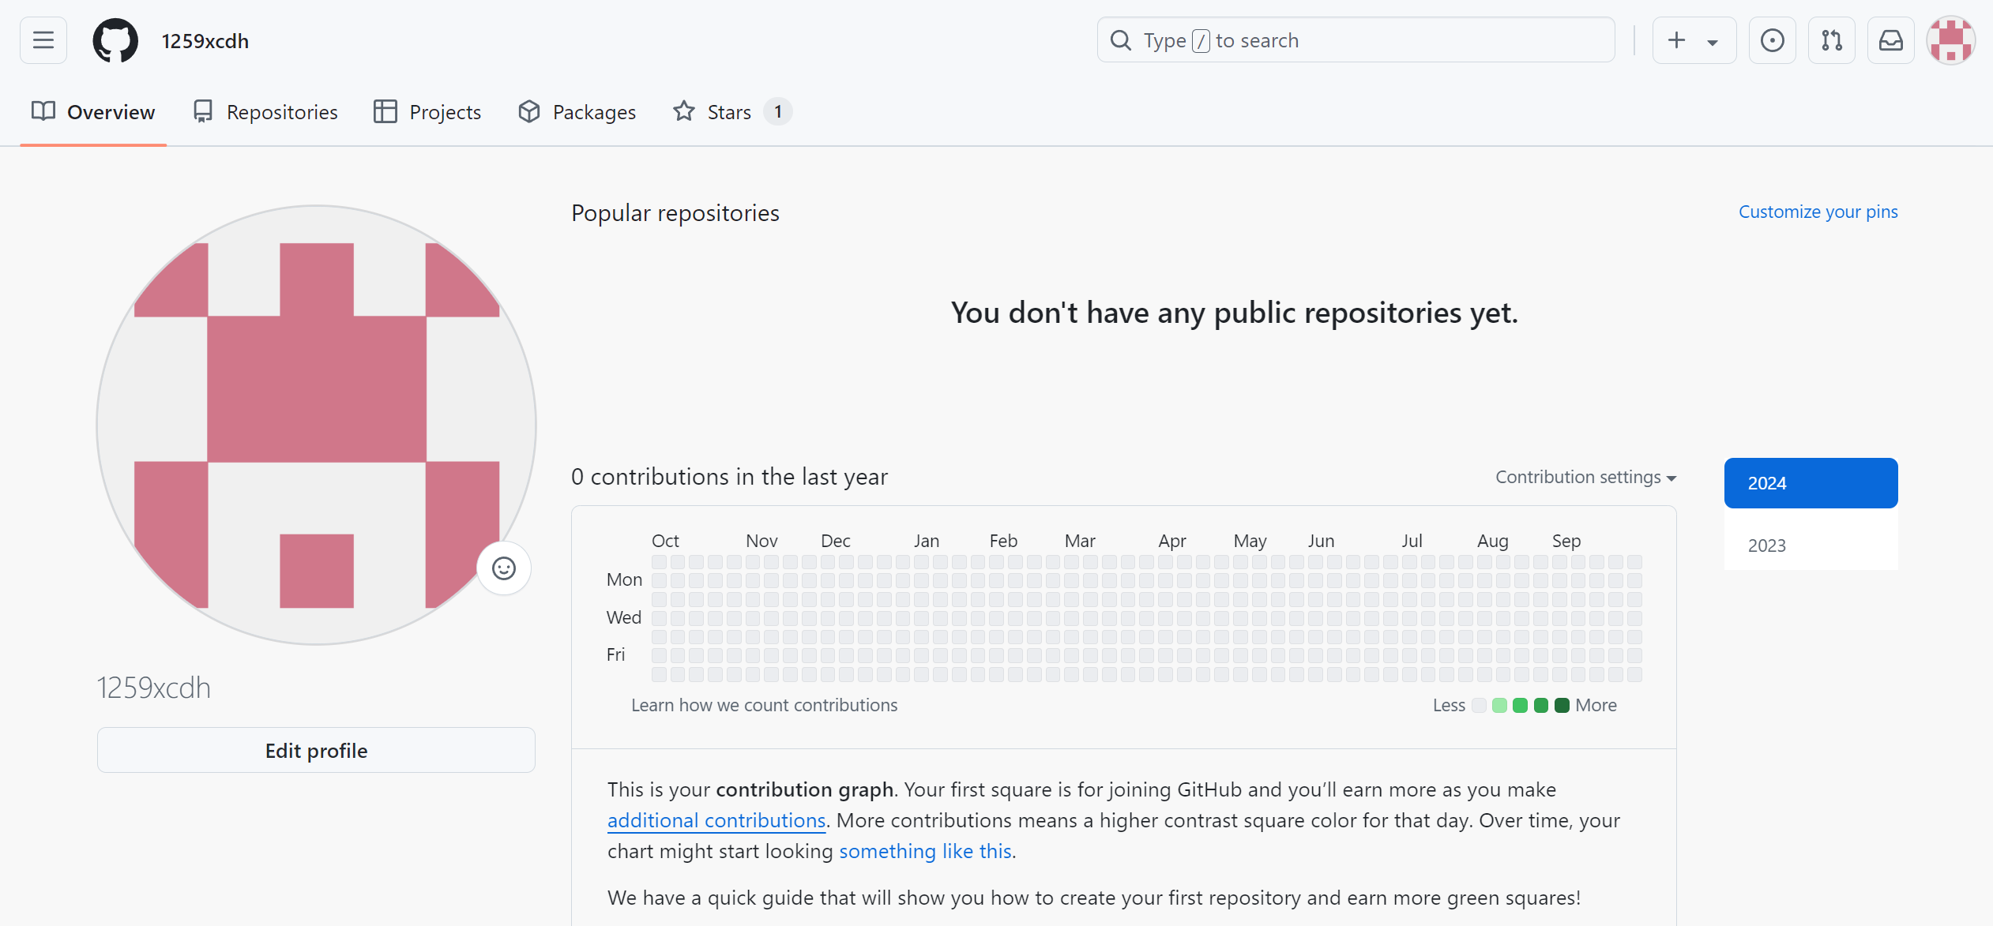
项目信息截图：
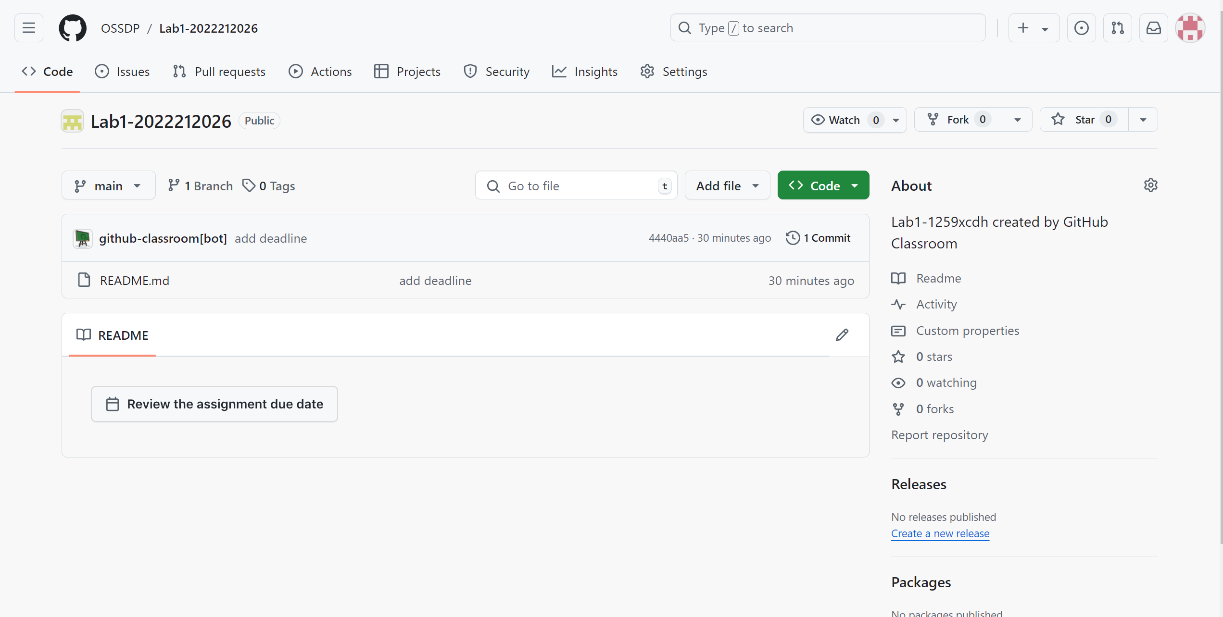

Git操作过程

实验场景(1)：仓库创建与提交
1.1操作命令：
git init 初始化git仓库
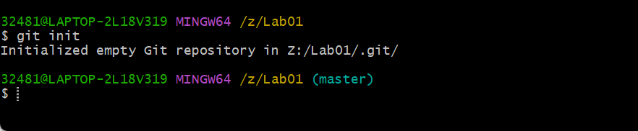

1.2操作命令：
git -add . 将所有新增文件加入暂存区
git status 查看文件状态
git commit -m 提交
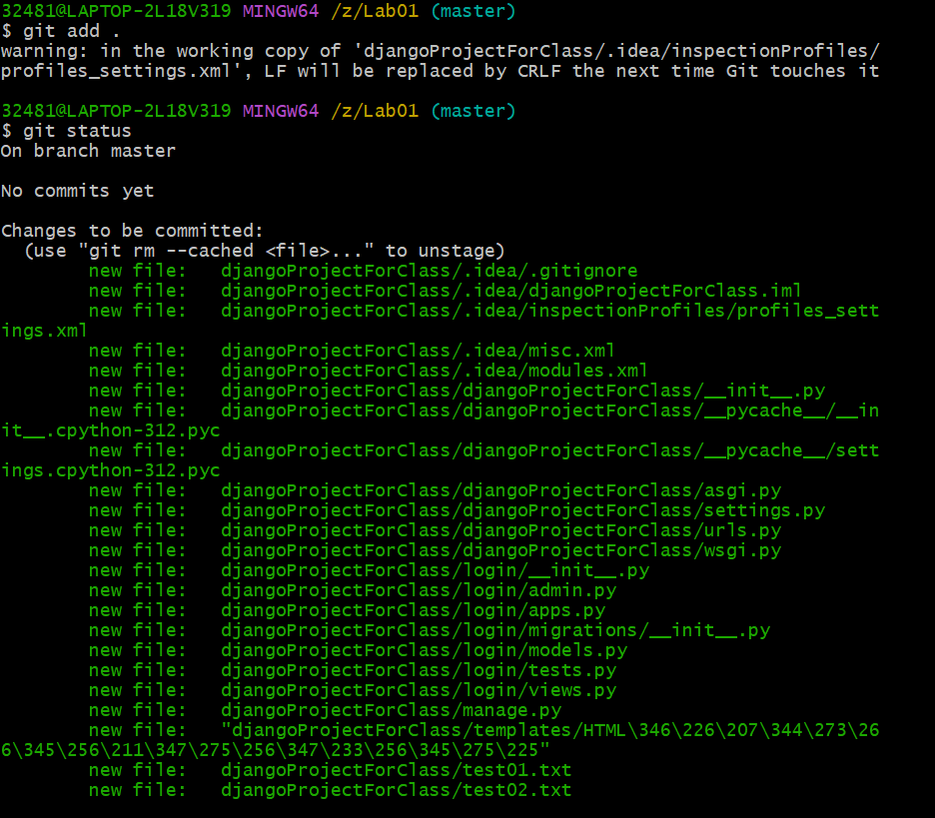
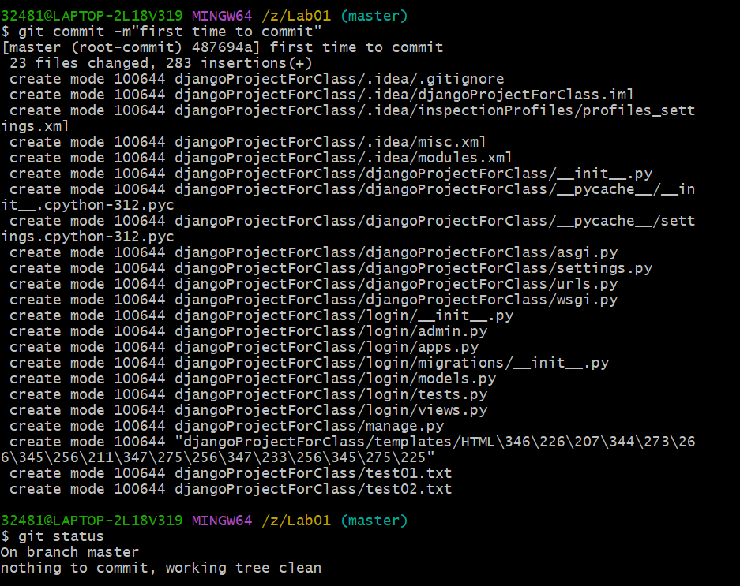
1.3操作命令：
git status 查看修改的文件
git diff 查看具体修改内容
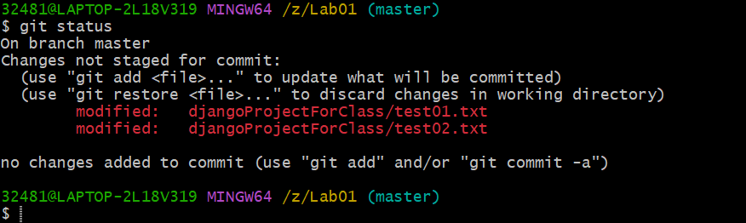
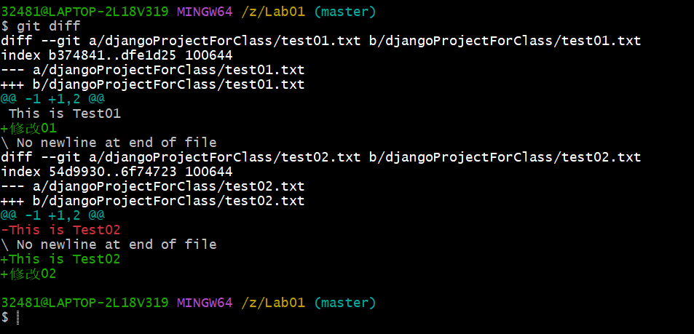

1.4操作命令：
git -add . 将所有新增文件加入暂存区
git status 查看文件状态
git commit -m 提交
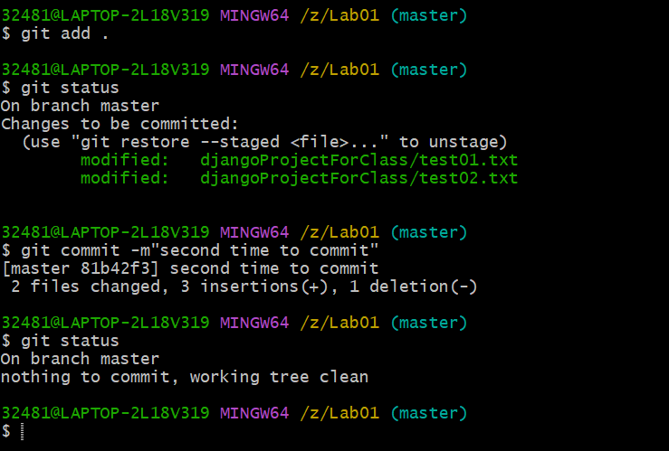

1.5操作命令：
git diff 查看具体修改内容
git -add . 将所有新增文件加入暂存区
git status 查看文件状态
git commit -m 提交
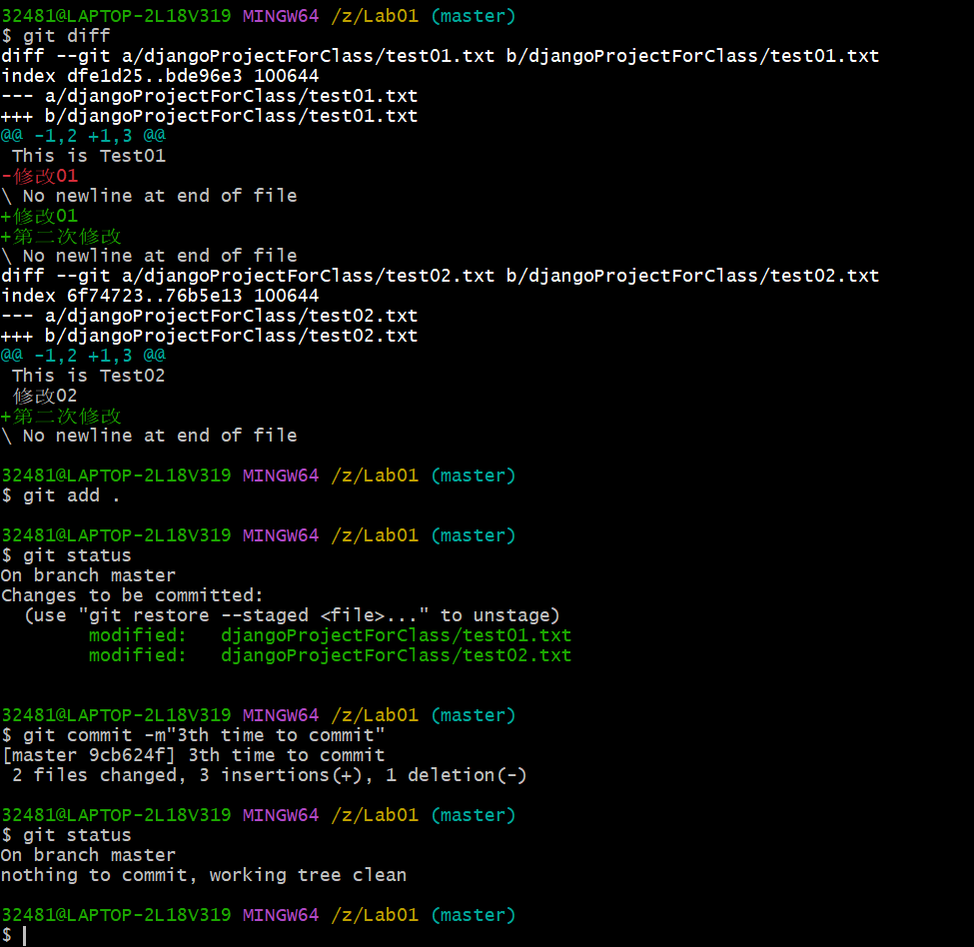

1.6操作命令：
git reset HEAD^
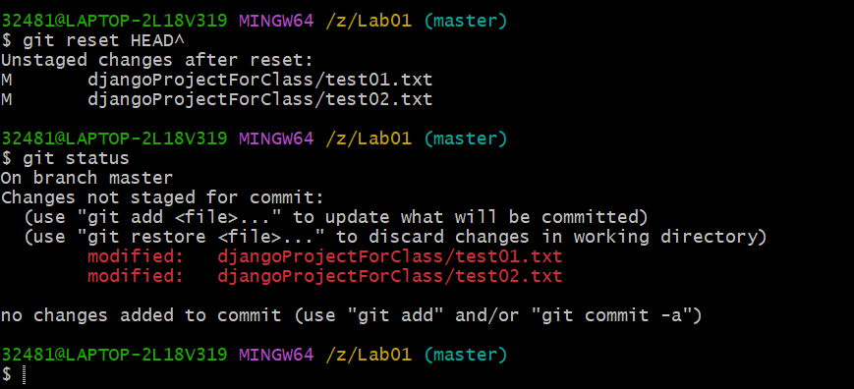
1.7操作命令：
git log 查看日志记录
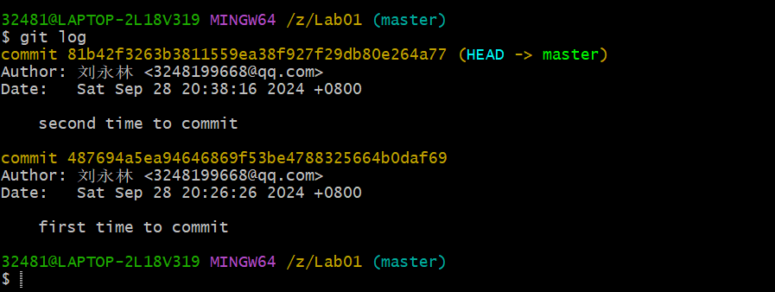
1.8操作命令：
git remote add origin <URL>
1.9操作命令：
git push origin master
提交结果：
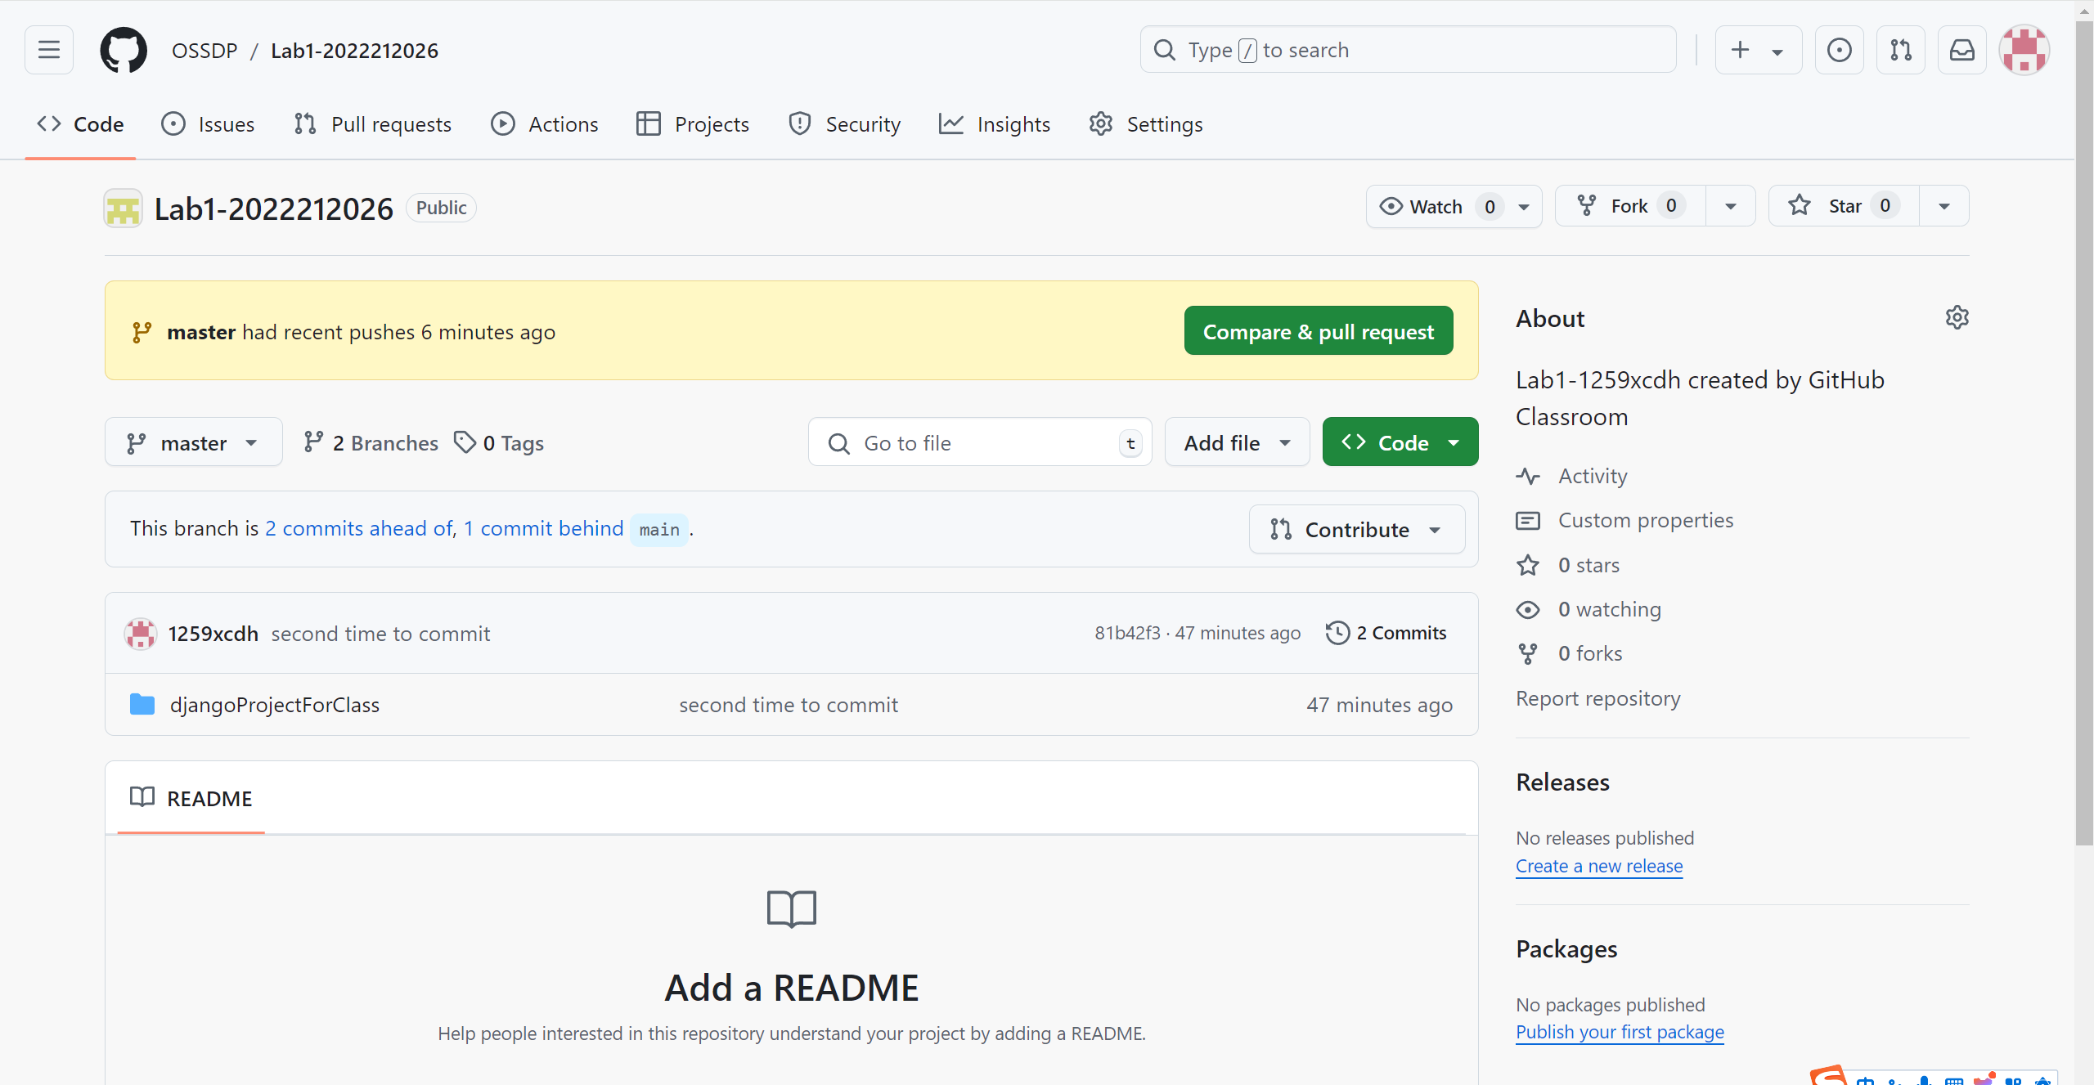

实验场景(2)：分支管理
2.1操作命令：
git branch
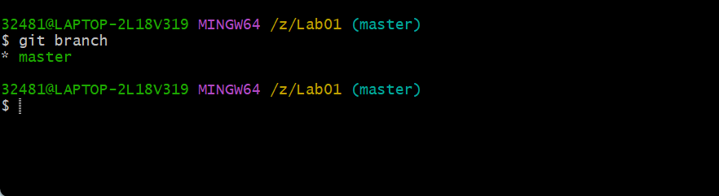
2.2操作命令：
git branch B1
git branch B2
git branch
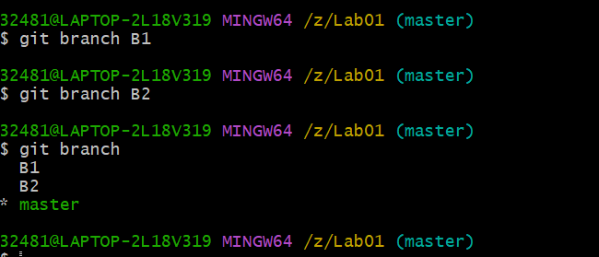

2.3操作命令：
git branch C4
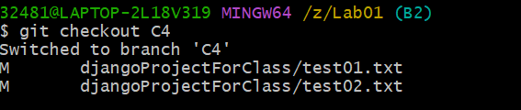
2.4操作命令：
git checkout C4
git add .
git commit -m””
git status
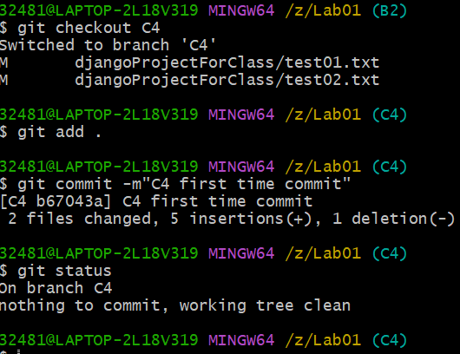

2.5操作命令：
git checkout B1
git add .
git commit -m””
git status
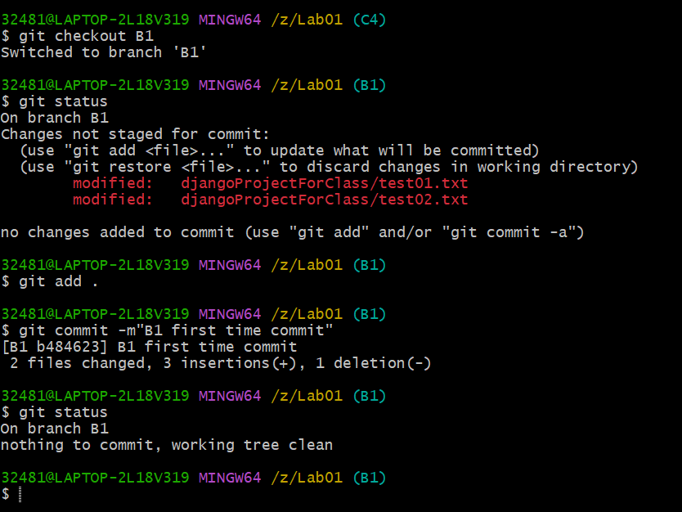

2.6操作命令:
git merge C4
git status
git add .
git commit -m””
冲突文件：
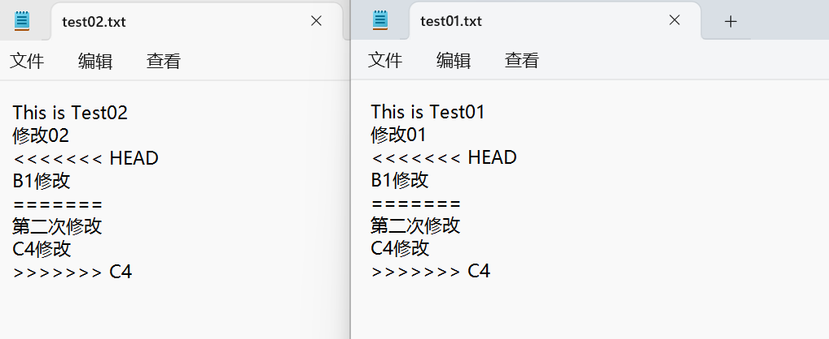

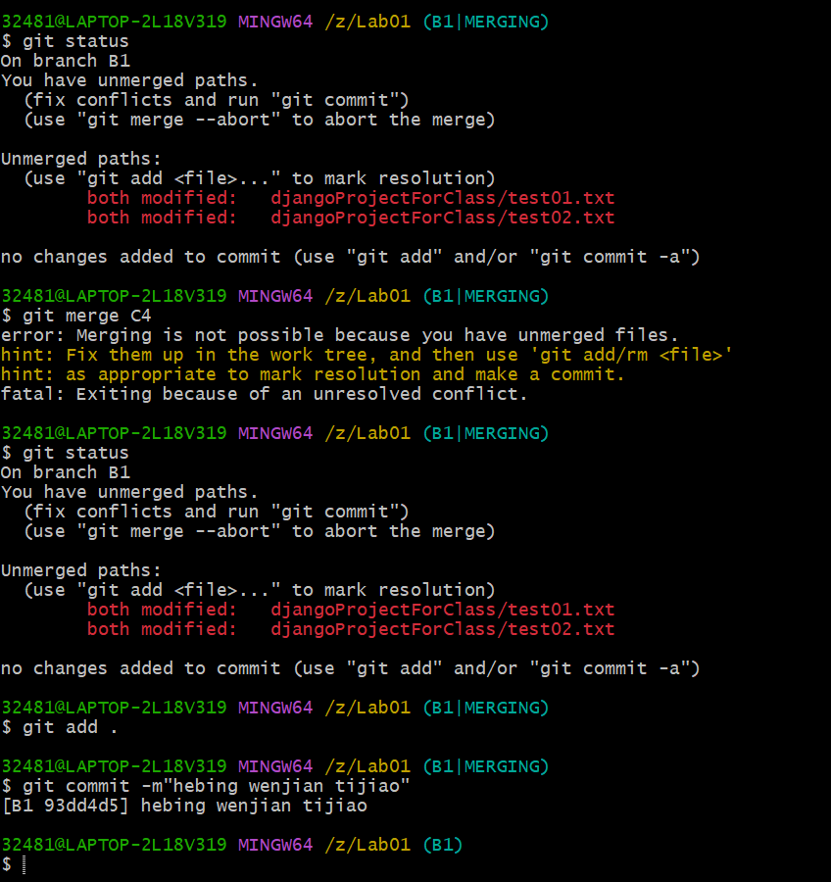

2.7操作命令：
git checkout B2
git add .
git commit -m””
git status
git diff
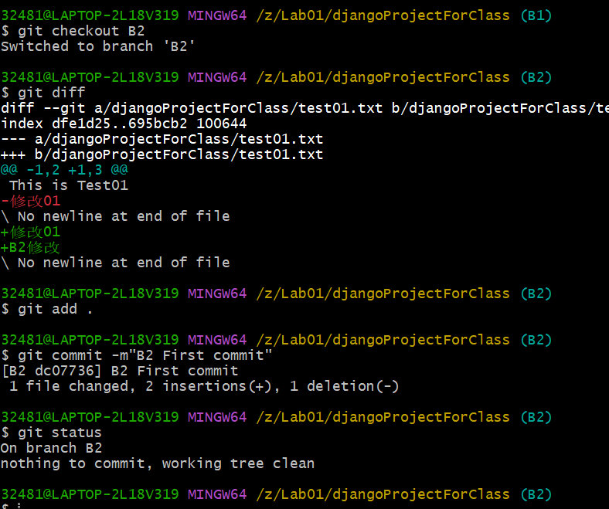

2.8操作命令：
git branch –merged
git branch –no-merged
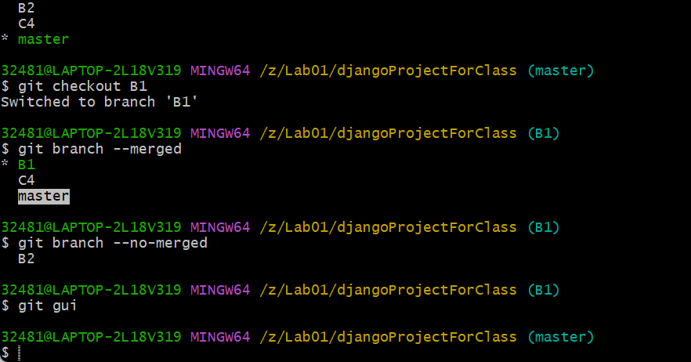
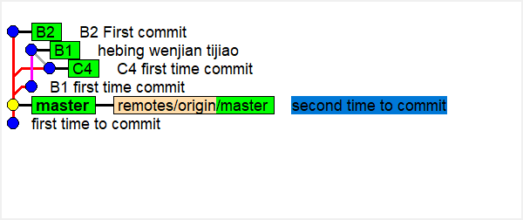

2.9操作命令：
git branch -m A B
git merge A
git branch -d A
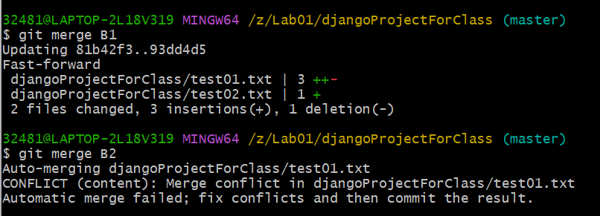
2.10操作命令：
git push <remote-name> <branch-name>
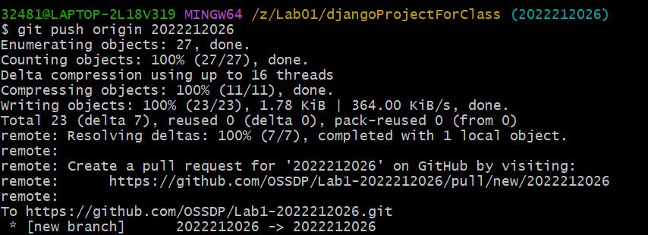

2.11操作命令
git gui
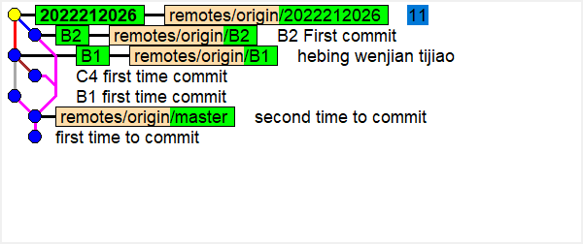
2.12:
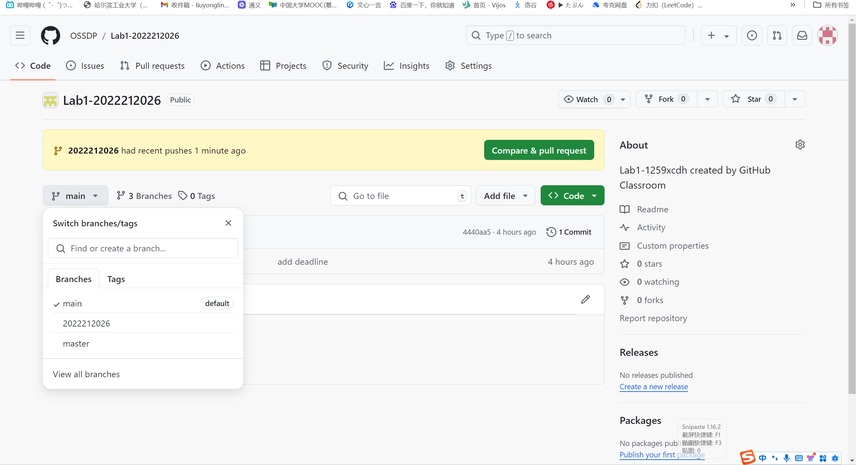
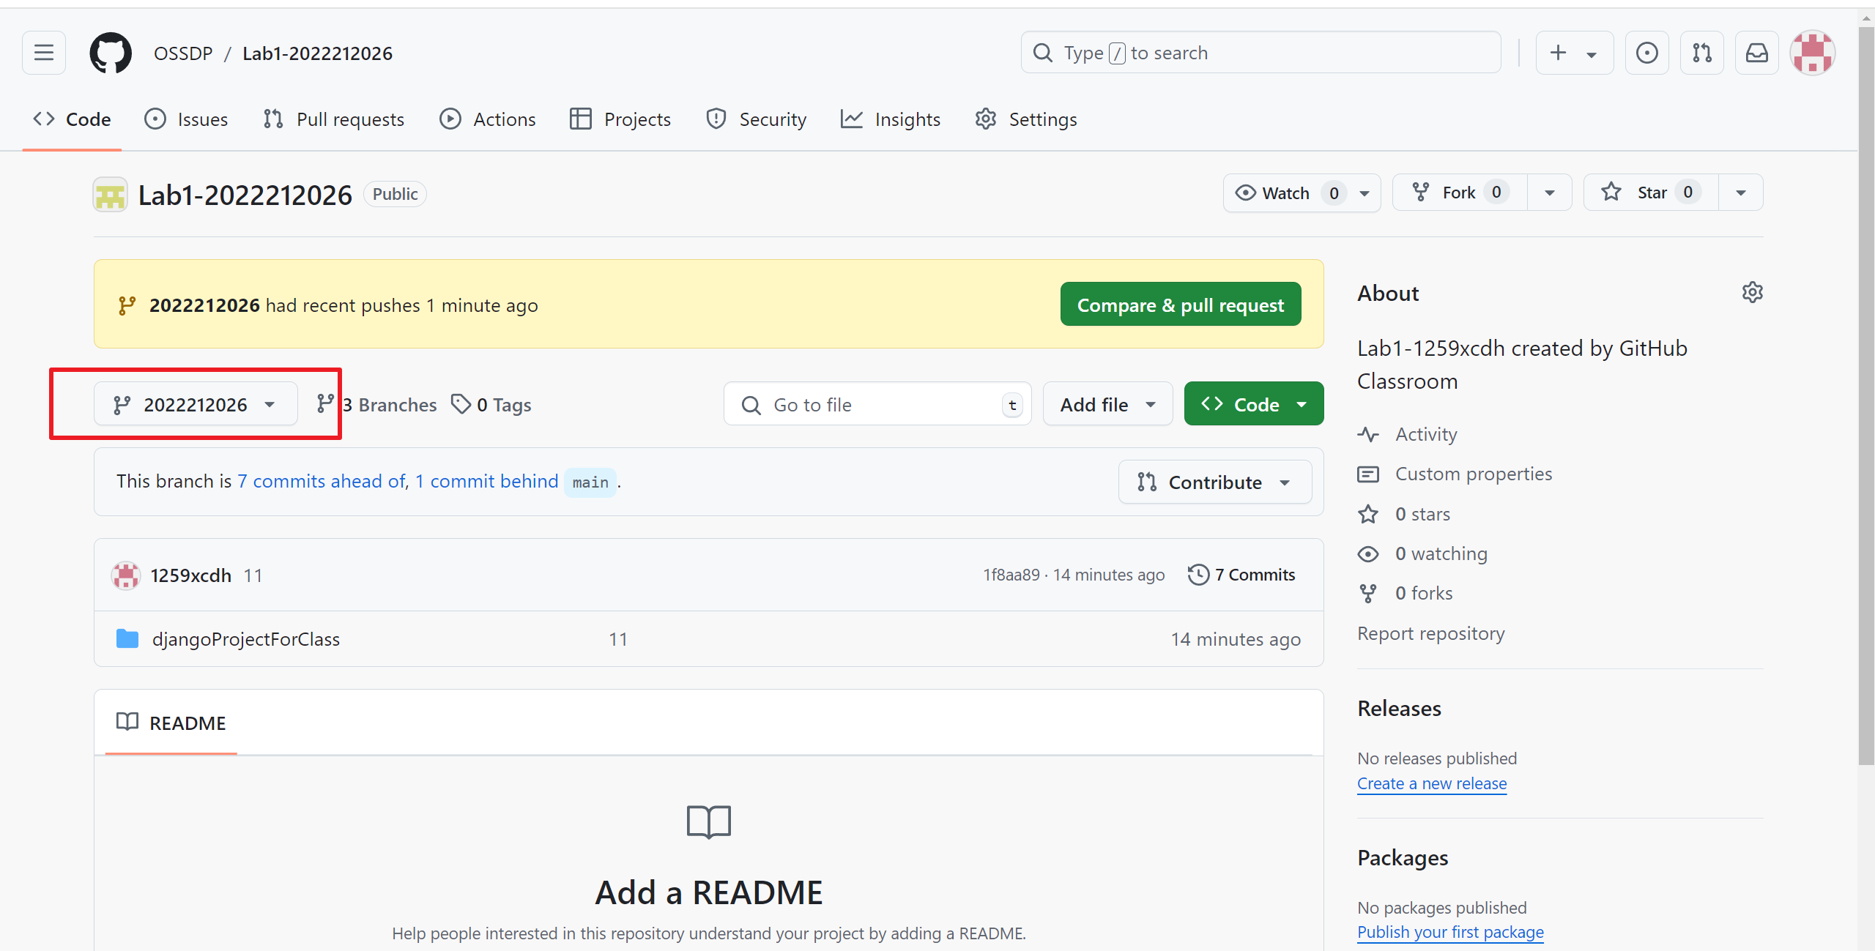
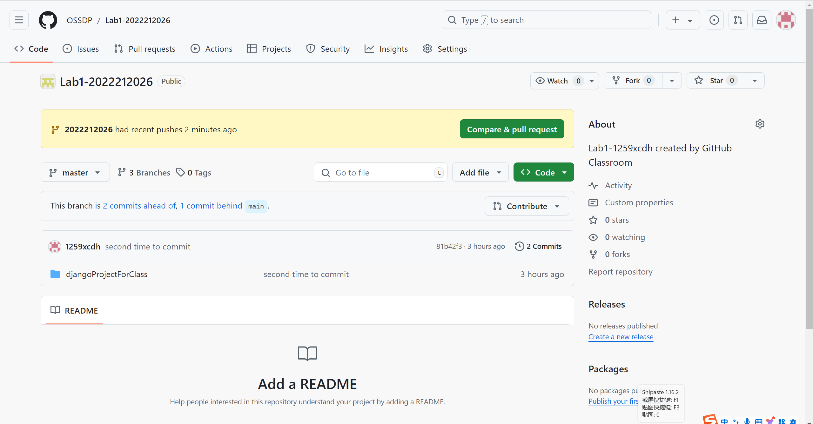

实验场景(3)：在线Git练习
- 主要页面-基础篇
任务1：
操作命令集
git commit
任务2：
操作命令集
git branch bugfix
git checkout bugFlix

任务3：
操作命令集
git branch bugfix
git checkout bugfix
git commit
git checkout main
git commit
git merge bugFix
任务4：
操作命令集
git branch bugFix
git checkout bugFix
git commit
git checkout main
git commit
git checkout bugFix
git rebase main
- 主要页面-高级篇
任务1：
操作命令集
git checkout C4
任务2：
操作命令集
git checkout C4^
任务3：
操作命令集
git branch -f bugFix HEAD~2
git checkout C6
git branch -f main HEAD
git checkout C1
任务4：
操作命令集
git reset HEAD^
git checkout pushed
git revert HEAD
- 主要页面-移动提交记录
任务1：
操作命令集
git cherry-pick C3 C4 C7
任务2：
操作命令集
git rebase -i HEAD~4
- 主要页面-杂项
任务1：
操作命令集
git rebase -i HEAD~3
git branch -f main bugfix
任务2：
操作命令集
git rebase -i HEAD~3
git commit --amend
git branch -f main caption
任务3：
操作命令集
git checkout main
git cherry-pick C2
git commit –amend
git cherry-pick C3
任务4：
操作命令集
git tag v0 C1
git tag v1 C2
git checkout v1
任务5：
操作命令集
git describe bugfix
git commit
- 主要页面-高级话题*
任务1
操作命令集
git checkout bugFix
git rebase C2
git checkout C4
git rebase bugFix
git checkout C5
git rebase C4'
git checkout side
git rebase C5'
git checkout another
git rebase C6'
git branch -f main another
任务2
操作命令集
git branch bugWork Head~^2~
任务3
操作命令集
git checkout one
git cherry-pick C4 C3 C2
git checkout two
git cherry-pick C5 C4 C3 C2
git branch -f three C2

- 远程页面-Git远程仓库
任务1
操作命令集
git clone
任务2
操作命令集
git commit
git checkout o/main
git commit
任务3
操作命令集
git fetch
任务4
操作命令集
git pull
任务5
操作命令集
git clone
git fakeTeamwork main 2
git commit
git pull
任务6
操作命令集
git commit
git commit
git push
任务7
操作命令集
git clone
git fakeTeamwork main 1
git commit
git pull –rebase
git push
任务8
操作命令集
git branch feature
git checkout feature
git branch -f main C1
git push
- 远程页面-Git远程仓库高级操作
任务1
操作命令集
git pull
git cherry-pick C2 C3 C4 C5 C6 C7
git branch -f side1 C2’
git branch -f side2 C4’
git branch -f side3 C7’
git push
任务2
操作命令集
git checkout side1
git pull
git merge side1
git merge side2
git merge side3
git push
任务3
操作命令集
git branch side
git checkout side
git commit
git pull –rebase
git push
任务4
操作命令集
git push origin foo
git push origin main
任务5
操作命令集
git push origin main:foo
git push origin main~:foo
任务6
操作命令集
git fetch origi C6:main
git fetch origi C3:foo
git checkout foo
git merge C6
任务7
操作命令集
git fetch origin :bar
git push origin :foo
任务8
操作命令集
git pull origin C3:foo
git pull origin C2:side

- 通关后的主界面截图
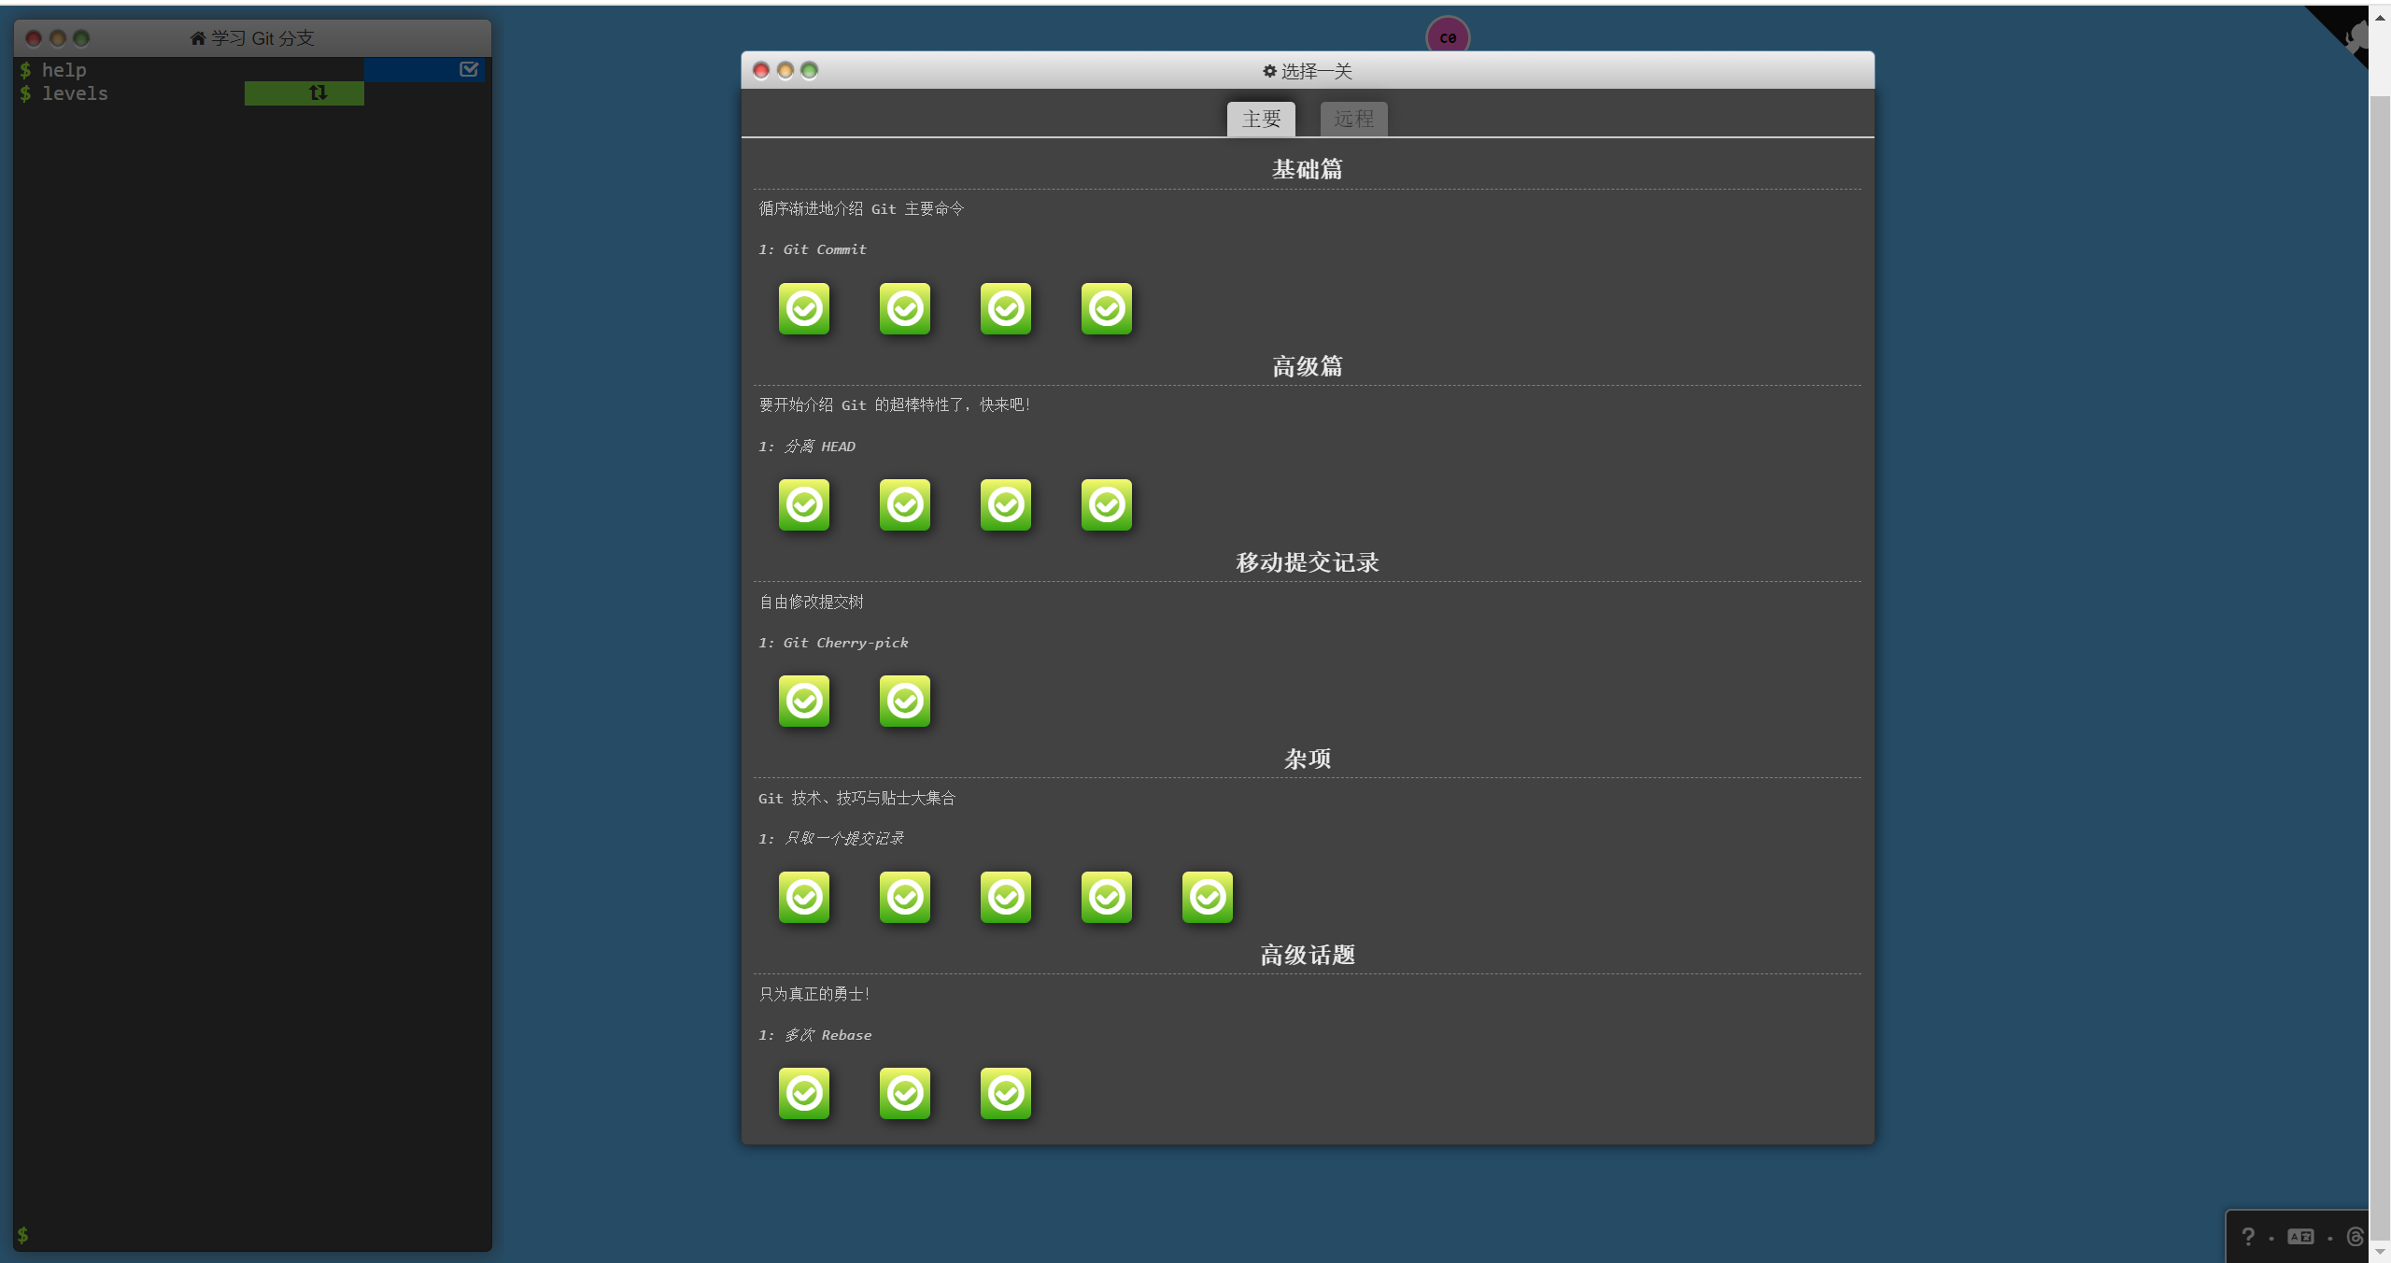
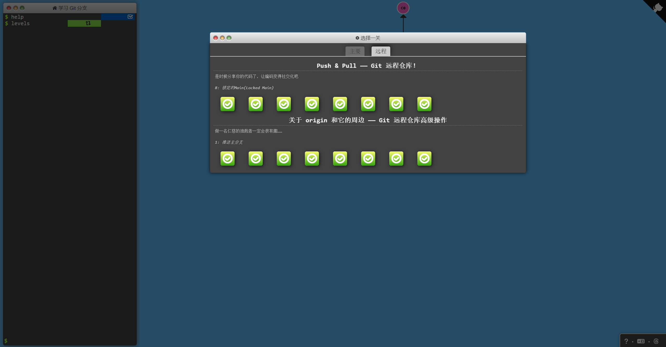

小结
本次实验主要了解git的结构与功能，熟悉了git命令的使用包括简单的git提交，git分支的管理和git的远程仓库。在本次实验的难点是远程仓库与本地仓库的更新与拉取。在进行大型项目开发时，版本控制尤为重要，在实际的软件开发中也是提高软件质量的重要手段。通过这次Git实验，我加深了对版本控制工具的理解。好的版本控制习惯和工具的熟练运用，将为未来的开发工作打下坚实的基础。未来我会继续学习和探索，致力于在实际项目中不断完善自己的开发流程和团队合作能力。希望能够在持续的学习中，提升自己的编码能力和项目管理技能，成为一名更优秀的开发者。

